 | 2025年世界电信发展大会（WTDC-25）  2025年11月17-28日，阿塞拜疆共和国巴库 |  | 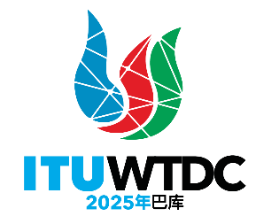
全体会议 |  | 文件 WTDC-25/12-C
 |  | 2025年9月30日
 |  | 原文：英文
ITU-D第2研究组主席
ITU-D第2研究组在WTDC-22至WTDC-25期间
第八研究期所开展活动的报告
重点领域：研究组课题
摘要：
本报告总结了ITU-D第2研究组在第八研究期开展的活动。
预期结果：
请WTDC-25将本文件记录在案。
参考文件：
TDAG-23/6（2023年）、TDAG-24/6（2024年）、TDAG-25/7（2025年）、
2/REP/8（2022年）、2/REP/9（2023年）、2/REP/17（2024年）、2/REP/25（2025年）

引言
本报告涵盖ITU-D第2研究组（SG2）第八研究期。SG2于2025年5月5日至9日在日内瓦举行的第四次暨最后一次会议期间完成了工作，批准了所有七项课题的输出成果报告。迄今为止，SG2在2022-2025年研究期已经完成了：
– 2项中期交付成果：
• 2024年发布的《网络安全保障做法》（第3/2号课题）
• 2025年发布的《5G网络安全》（第3/2号课题）
– 2022至2025年期间4次研究组年度会议
– 2023年和2024年，2次报告人组课题（RGQ）年度会议
– 与2位（共同）报告人就中期交付成果进行的视频访谈
– 与报告人组会议同期举行的17场讲习班及其他活动
巴西国家电信管理局（ANATEL）与ITU-D第1研究组和国际电联美洲区域代表处于2024年6月18-20日在巴西利亚协作举办的“提高消费者意识”区域讲习班
– 113份收到的联络声明（SG2及报告人组课题层面）
– 27份发出的联络声明（SG2及RGQ层面）
– 收到的482份独立文稿（成员国、SG2管理班子及国际电联）
– SG2全体会议出席人数最多的一次有269位与会者（2022年首次会议）
– SG2全体会议女性参会比例最高的一次达45%（2023年第二次会议）
– 报告人组课题层面会议出席人数最多的一次有221位与会者（2024年第二次会议）
– 报告人组课题层面会议女性参会比例最高的一次达38%（2024年第二次会议）
– SG2管理班子向国际电联工作做出贡献，包括派代表参加各类活动。

职责与成果
根据WTDC第2号决议（2022年，基加利，修订版）成立的第2研究组（SG2）旨在研究与数字化转型有关的课题和问题。该研究组负责七个实质性议题，研究ICT在以下领域的使用和影响：1) 可持续智慧城市及社区，2) 电子服务和应用，3) 网络安全，4) 一致性和互操作性、假冒ICT设备和盗窃移动设备，5) 采用电信/ICT和提高数字技能，6) 环境，以及7) 人体暴露于电磁场。SG2在履职过程中还应考虑到国际电联其他部门和相关组织开展的工作，以及发展中国家的优先事项。
第2研究组课题的正式标题如下：
第1/2号课题：可持续智慧城市及社区
第2/2号课题：用于支持电子服务和应用（包括电子卫生和电子教育）的技术
第3/2号课题：保障信息和通信网络的安全：培育网络安全文化的最佳做法
第4/2号课题：电信/ICT设备：一致性和互操作性、打击假冒和盗窃移动设备的行为
第5/2号课题：采用电信/ICT和提高数字技能
第6/2号课题：利用ICT改善环境
第7/2号课题：与人体暴露于电磁场相关的战略和政策
各课题的定义（其中尤其包括问题阐述、预期输出成果描述以及附有输出成果所需时间的初步工作计划）见2/2号文件中第2研究组网站。
SG2于2025年5月5至9日举行的第四次暨最后一次会议期间完成了工作，批准了所有七项研究课题的输出成果报告。

第2研究组管理班子
WTDC-22指定了2022-2025年研究期SG2领导成员：Fadel Digham先生（埃及）（亚太）担任主席；主席得到以下副主席的大力协助：
Abdelaziz Alzarooni先生（阿拉伯联合酋长国）（阿拉伯国家）
Zainab Ardo女士（尼日利亚）（非洲）
Javokhir Aripov先生（乌兹别克斯坦）（独联体）
Carmen Madalina Clapon女士（罗马尼亚）（欧洲）
Mushfig Guluyev先生（阿塞拜疆）（独联体）
Hideo Imanaka先生（日本）（亚太）
Mina Seonmin Jun女士（大韩民国）（亚太）
Mohamed Lamine Minthe先生（几内亚）（非洲）
Víctor Antonio Martínez Sánchez先生（巴拉圭）（美洲）
巫彤宁先生（中国）（亚太）
Dominique Würges先生（法国）（欧洲）
本研究期离任的副主席：
Alina Modan女士（罗马尼亚）（欧洲）
Diyor Rajabov先生（乌兹别克斯坦）（独联体）
获得任命的ITU-D第2研究组正副主席、各课题报告人和副报告人名单见附件1。

参会和文件（2022-2025年）

1 与会者
在本研究期中，共有1 252名与会者出席了SG2和报告人组会议。表1详细列出了本研究期中SG2各项活动的参与人数。每场第2研究组会议平均约有来自54个国家的209名与会者参会。
表1：本研究期第2研究组和报告人组会议的参会情况
图1展示了自上一研究期以来参会人数的变化趋势。本研究期参会人数较上一研究期显著增长（总计：1003人，平均每场会议125人），这主要归因于新冠疫情后远程参会人数的增加。2022年和2025年的参会人数低于2023年和2024年，这是由于WTDC的召开，未单独组织报告人组会议。
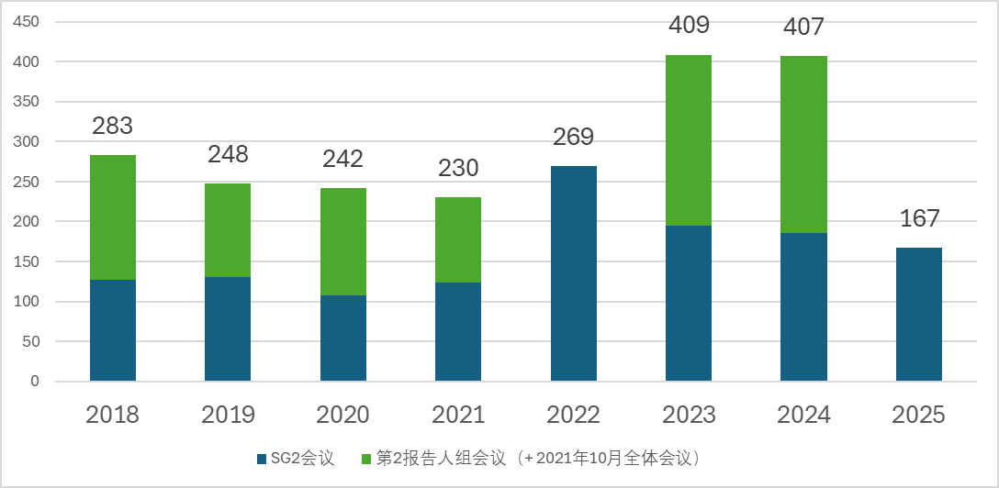
图1：第2研究组每年参会人数的变化趋势（2018-2025年）
图2展示了自上一研究期以来女性参与率的变化趋势。女性与会者比例为平均每场会议40%，高于上一研究期的水平（平均每场会议32%）。
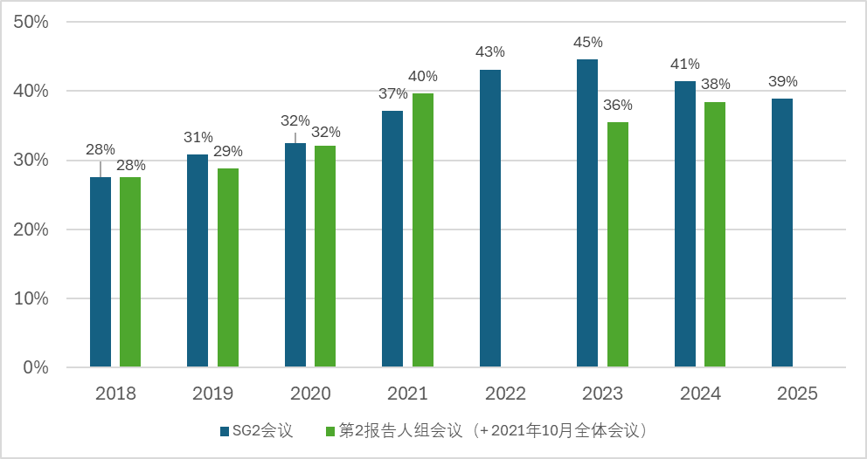
图2：女性参与率的变化趋势（2018-2025年）
图3提供了所有与会者的区域分布信息。大多数与会代表来自非洲和亚太区域，其次是美洲、欧洲、阿拉伯国家和独联体。该分布与上一研究期基本一致，仅存在细微变化（增幅最大为非洲+6%，降幅最大为美洲-4%）。
图3：第2研究组与会者的区域分布
图4显示了按成员类型划分的与会者分布情况。与上一研究期类似，绝大多数与会代表来自成员国，其次是部门成员。学术成员和ITU-D部门准成员的与会者比例仍低于5%。
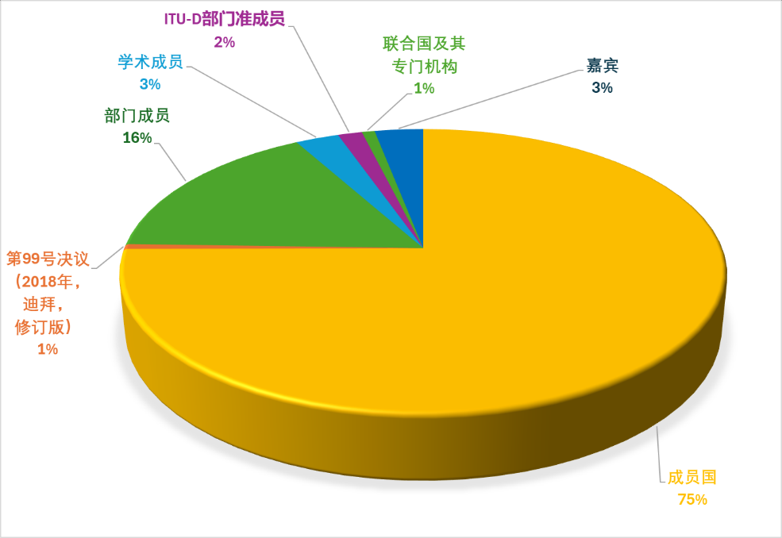
图4：按照成员类型划分的第2研究组与会者分布情况

2 文件
在本研究期中，第2研究组一共审议了689份文件，其中482份为文稿。进一步的深入分析显示，其中353份文稿由成员提交，其余129份来自第2研究组履职的管理班子成员（主席、副主席、报告人、副报告人和协调员）以及国际电联（电信发展局，其中包括BDT联系人、其他BDT职员和研究组秘书处，以及国际电联其他部门和总秘书处）。表2列出了本研究期收到的不同文件类型。
第2研究组和报告人组会议的文件 | 2022年 | 2023年 | 2024年 | 2025年 | 整个  研究期
文稿  - 来自成员  - 来自第2研究组管理班子+国际电联 | 56 | 163 | 207 | 54 | 482  353  129
收到的联络声明 | 34 | 36 | 34 | 9 | 113
发出的联络声明 | 7 | 10 | 5 | 5 | 27
会议和进展报告 | 8 | 22 | 22 | 15 | 67
文件总数 | 105 | 231 | 268 | 83 | 689
表2：第2研究组在2022–2025年研究期审议的文件
图5展示了自上一研究期以来文件数量的变化趋势。本研究期的文件总数低于上一研究期（总计921份，平均每场会议115份），部分原因在于本研究期时间较短，会议场次较少。然而，平均每场会议收到的文件数量保持稳定，仍为115份。
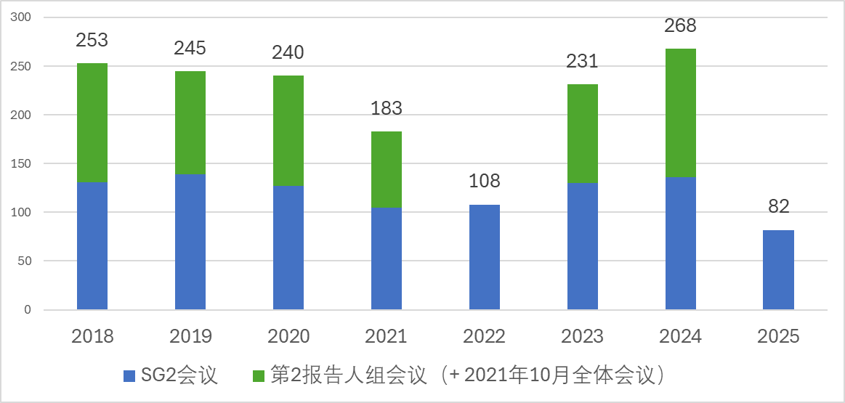
图5：第2研究组文件数量的变化趋势（2018-2025年）
图6提供了成员提交文稿的区域分析。绝大多数文稿来自非洲和亚洲及太平洋区域，其次是美洲、欧洲、阿拉伯国家及独联体。与上一研究期相比，各区域分布变化幅度从-7%（欧洲）到+9%（非洲）不等。
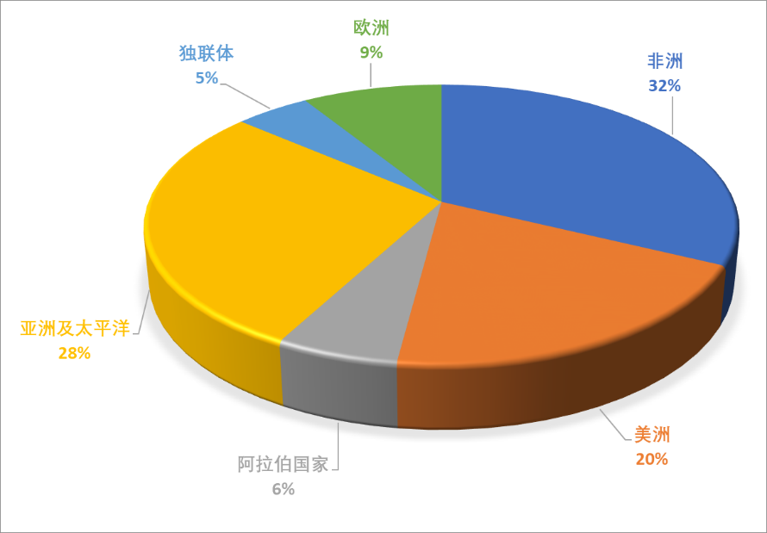
图6：成员提交至第2研究组文稿的区域分布情况
表3展示了为完成该研究期交付成果各课题收到的书面文稿数量。收到文稿最多的三项课题（不包括对所有课题提交的文稿 – “QAll/2” – 提交第2研究组全体会议的课题）是第5/2号课题（领域：数字技能），共计100份；其次是第2/2号课题（领域：电子服务和应用），共计98份；然后是第3/2号课题（领域：网络安全），共计96份。最后一列显示在上一研究期（2018-2021年）各课题收到的文稿数量。与上一研究周期相比，本周期各课题收到的文稿数量有所减少，这主要是因为本研究周期时间较短且会议次数较少。第5/2号课题（领域：数字技能）始于本研究期，故无法进行对比。还需指出的是，所有报告人组在本研究期内均组织了讲习班和网络研讨会（见第3节），其成果亦作为输入意见，作为编制输出成果报告的支撑和补充。
第2研究组年度会议和报告人组会议  收到的文稿 | 2022 | 2023 | 2024 | 2025 | 总计  （2022-2025） | 总计  （2018-2021）
Q1/2 | 7 | 24 | 26 | 6 | 63 | 125
Q2/2 | 13 | 40 | 35 | 7 | 98 | 104
Q3/2 | 10 | 33 | 44 | 9 | 96 | 106
Q4/2 | 5 | 9 | 15 | 4 | 33 | 74
Q5/2 | 9 | 34 | 49 | 8 | 100 | N/A
Q6/2 | 10 | 11 | 24 | 6 | 51 | 65
Q7/2 | 5 | 21 | 26 | 2 | 54 | 88
QAll/2（第2研究组全体会议） | 16 | 14 | 15 | 19 | 67 | 116
总计 | 78 | 189 | 234 | 61 | 562 | 769
表3：第2研究组各课题收到的文稿数量
图7根据来源类型列出了文稿的分布情况。与上一研究期类似，成员国依然是向所有课题提供文稿最多的提交人，其中向第3/2号课题（领域：网络安全）和第5/2号课题（领域：数字技能）提交的文稿较多。部门成员（包括区域性组织/国际组织）紧随其后，向第2/2号课题（领域：电子服务和应用）和第5/2号课题（领域：数字技能）提交的文稿较多。除第4/2号课题外（领域：C&I，打击假冒和盗窃移动设备）及第6/2号课题（领域：环境）外，部门成员提交的文稿数量保持在良好水平。期待学术成员和部门准成员提交更多的文稿，但部门准成员向第4/2号课题提交的文稿有所增多。
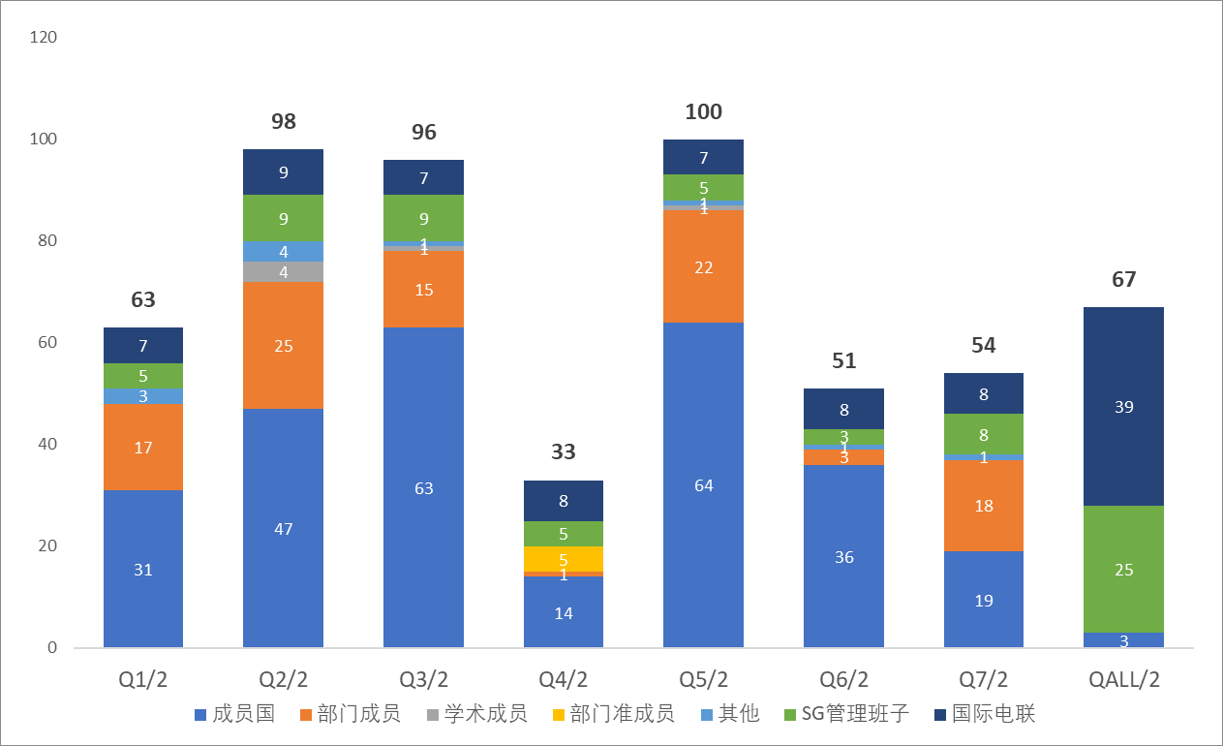
图7：按课题和来源划分的第2研究组收到的文稿数量

会议

管理班子会议
在本研究期中，在每次第2研究组年度会议开始前一天，一共召开了四次有正副主席、（共同）报告人、副报告人以及BDT联系人参加的第2研究组管理班子年度会议，旨在开展会议筹备工作、批准时间管理计划、审议正在研究的每项课题的进展、讨论计划开展和正在开展的活动，并提出进一步完善研究组工作的建议。
此外，第2研究组主席与相关管理班子成员还举行了17次额外会议（其中两次与第1研究组联席举行），以筹备讲习班和情况通报会，审查中期和最后交付成果的进展，并就其他与下届WTDC的筹备（例如未来研究课题）相关的议题进行协调。在最后报告提交截止日期前，第2研究组主席分别与各课题管理班子召开会议，详细审查其最后报告草案并提供改进指导。
任命了协调员以推动关键议题的协调。议题清单和协调员名单请参见本报告附件2。
最后，七个报告人组在各自层面召开了管理班子会议，以确保协调和履行其课题职责。

第2研究组会议
第2研究组在本研究期召开了六次会议，其中分别于2022年12月、2023年10-11月、2024年11月和2025年5月举办了四次年度会议。在本研究期中，报告人组分别在研究组各年度会议期间以及单独于2023年5-6月以及2024年4-5月召开了一共六次会议。
附件3列出了本研究期召开的研究组和报告人组会议的日期。还通过电子方式和信函方式在实体会议之间开展了大量工作。

第2研究组首次年度会议
此次会议于2022年12月5日至9日在日内瓦召开。会议采取了以下主要行动并做出如下决定：
– 审议了上一研究期（2018-2021年）的主要成果及第2研究组2022-2025年研究期的工作计划和预期；
– 任命了新（共同）报告人和副报告人，牵头课题研究工作；
– 针对关注的具体议题指定协调员（多为副主席）；
– 批准了各研究课题的工作计划草案和目录，启动工作；
– 组织了入职培训会议，介绍研究组的总体情况并为帮助新人参与研究组活动提供信息（发言稿）；
– 探讨了若干有关未来协作的议题，包括与国际电联其他部门的协作、WTDC第9号决议（2022年，基加利，修订版）以及在统计活动和BDT项目方面的协同。
本次会议的报告请参见2/REP/8号文件。

第2研究组第二次年度会议
会议于2023年10月30日至11月3日在日内瓦召开并采取了以下主要行动：
– 在此前相关职责承担者因职业变动离任后，任命了1名副主席（欧洲区域）、3名共同报告人和1名副报告人，以加强管理班子；
– 批准了第3/2号课题的一项中期交付成果（“网络安全保障做法”）。该中期交付成果通过介绍世界各地正在开展的各种做法和观点，研究了各个领域（物联网、电信等）的全球网络安全保障格局；
– 建立并稳定了ITU-D课题与国际电联其他部门的活动之间的对应关系；
– 举办两场情况通报会：第一场展示了关于网络安全保障做法的新中期交付成果（日程安排、报告（见附件5）），而第二场介绍了国际电联与数字化转型有关的精选项目及其实地影响（日程安排、报告（见附件6））；
– 部分青年成员和第2研究组管理班子还就青年参与问题进行了非正式讨论，旨在探讨青年与会者如何更多地参与研究组的工作；
– 继续探讨了若干有关未来协作的议题，特别是与TSAG可持续数字化转型报告人组（RG-DT）的协作，并向后者发出了回复联络声明，通报第2研究组的活动。
本次会议的报告请参见2/REP/9号文件。

第2研究组第三次年度会议
此次会议于2024年11月11日至15日在日内瓦召开。会议采取了以下主要行动并做出如下决定：
– 在此前相关职责承担者因职业变动离任后，任命了1名副主席（CIS）、1名共同报告人和6名副报告人，以加强管理班子；
– 批准了第3/2号课题的中期交付成果（“5G网络安全”）。该中期交付成果旨在分享关于保障5G网络安全方面的思考与良好做法，协助国际电联成员在其国家环境中实施网络安全措施；
– 详细审议了七个报告人组的输出成果报告草案，并提出了意见，以协助定稿和提交批准；
– 继续探讨了若干有关未来协作的议题，特别是与发展问题行业顾问组和私营部门首席监管官（IAGDI-CRO）的协作。第2研究组同意与其协作，组织以数字化转型为主题的技术讲座；
– 审议了按传统依据WTDC第1号决议开展的周期末期调查（与第1研究组联合开展）的拟议问题。
本次会议的报告请参见2/REP/17号文件。

第2研究组第四次年度会议
此次会议于2025年5月5日至9日在日内瓦召开。会议采取了以下主要行动并做出如下决定：
– 批准了第2研究组在本研究期内七项课题的输出成果报告；
– 在此前相关职责承担者因职业变动离任后，为第7/2号课题任命了一名新副报告人；
– 汇总了与当前研究课题下的议题相关新想法的观点；
– 与ITU-D第1研究组协作，审议了关于报告人团队组建及优化ITU-D研究组产品使用的两份导则草案（详见第4.1节）；
– 审议了所报告的案例研究和做法的汇编文件，这些案例研究和做法或单独介绍，或体现在最后报告中。尽管本文件未被采纳为成果报告，但依据现行程序，在报告人组协调下，可作为进一步工作的基础，以便未来在研究组层面产出成果；
– 审议了周期末期调查的结果（详见第6节）；
– 审议了与ITU-D活动相关的其他领域，包括：WTDC第9号决议的落实情况、统计活动、与国际电联其他部门及国际电联术语协调委员会（ITU CCT）的协作；
– 审议了IAGDI-CRO与第2研究组联合举办的数字化转型技术讲座的成果。该技术讲座涵盖多个议题，可作为塑造未来研究课题的有益输入意见。
本次会议的报告请参见2/REP/25号文件。

取得的主要成果概要

第1/2号课题：可持续智慧城市及社区
获批的第1/2号课题输出成果报告可参见2/358号文件。
第1/2号课题报告人组亦组织以下讲习班：
– 2023年5月25日举办的“可持续智慧政府、城市和社区的数字公共基础设施与共享服务”讲习班（日程安排、报告（附件4））；
– 2024年4月30日举办的“数字智慧城市/社区政策和商业模式，确保利益攸关方的参与并实现可持续发展”讲习班（日程安排、报告（附件3））。
提出了下一研究期的议题建议，包括：
– 建立智慧城市及社区评估机制和工具；
– 智慧城市及社区协调发展的经济模式；
– 为建设智慧城市和选择/提供智慧服务与应用制定适当的法律框架的最佳做法与导则。
第1/2号课题的最新职责范围草案见TDAG-WG-futureSGQ/48号文件。

第2/2号课题：用于支持电子服务和应用（包括电子卫生和电子教育）的技术
获批的第2/2号课题输出成果报告可参见2/359号文件。
第2/2号课题报告人组亦组织以下讲习班：
– 2023年5月30日举办的“电子卫生、电子学习和其他电子服务采用新数字技术”讲习班（日程安排、报告（附件5））；
– 2024年4月29日举办的“电子卫生、电子教育和其他电子应用数字化转型的最佳做法模式和使能技术”讲习班（日程安排、报告（附件4））。
提出了下一研究期的议题建议，包括人工智能（AI）技术在支持电子服务和应用方面的影响。
第2/2号课题的最新职责范围草案见TDAG-WG-futureSGQ/48号文件。

第3/2号课题：保障信息和通信网络的安全：培育网络安全文化的最佳做法
获批的第3/2号课题输出成果报告可参见2/360号文件。
第3/2号课题的以下中期交付成果获批予以公布：
– 网络安全保障做法（2023年中期交付成果，链接）。在专门的小组会议上介绍了该交付成果的主要结论（日程安排、报告（附件5））。
– 5G网络安全（2024年中期交付成果，链接）。
第3/2号课题报告人组亦组织以下讲习班：
– 2023年5月23日举办的“网络安全保障做法”讲习班（日程安排、报告（附件4））；
– 2024年5月2日举办的“5G网络安全”讲习班（日程安排、报告（附件4））。
建议下一研究期的议题围绕如何提升电信/ICT行业的网络安全与网络复原力展开，包括：
– 适用于电信/ICT行业的网络安全公共政策和法规，包括义务和保障做法；
– 提高中小型电信服务提供商的网络安全和网络复原力的具体措施、举措和项目；
– 国际电联成员如何应对该行业新的和新兴电信/ICT技术和服务带来的网络安全挑战和机遇。
第3/2号课题的最新职责范围草案见TDAG-WG-futureSGQ/48号文件。

第4/2号课题：电信/ICT设备：一致性和互操作性、打击假冒和盗窃移动设备的行为
获批的第4/2号课题输出成果报告可参见2/361号文件。
第4/2号课题报告人组亦组织以下讲习班：
– 2023年6月2日举办的“数字化转型面临的一致性和互操作性挑战”讲习班（日程安排、报告（附件4））；
– 2024年5月10日举办的“旨在促进一致性和互操作性（C&I）制度协调统一的技术”讲习班（日程安排、报告（附件3））。
提出了下一研究期的议题建议，例如建立C&I协作平台，建立打击假冒ICT设备的中央数据库，以及建立打击盗窃移动设备行为的统一法律框架。更多的信息可参见TDAG-WG-futureSGQ/48号文件。

第5/2号课题：采用电信/ICT和提高数字技能
获批的第5/2号课题输出成果报告可参见2/362号文件。
第5/2号课题报告人组亦组织以下讲习班：
– 2023年6月1日举办的“ICT采用和数字技能发展”讲习班（日程安排、报告（附件3））；
– 2024年5月8日举办的“数字技能发展：政策、战略和创造更美好未来的国家经验”讲习班（日程安排、报告（附件4））。
关于未来议题，考虑到该研究领域在本研究期内首次引入，会议认为本课题当前职责范围包含的所有项目均未得到充分探讨，需要进一步研究。

第6/2号课题：利用ICT改善环境
获批的第6/2号课题输出成果报告可参见2/363号文件。
第6/2号课题报告人组亦组织以下讲习班：
– 2023年5月29日举办的“绿色ICT和新兴技术缓解气候变化”讲习班（日程安排、报告（附件4））；
– 2024年5月6日举办的“循环经济考虑和应对气候变化的新技术”讲习班（日程安排、报告（附件4））。
提出了下一研究期的议题建议，包括：
– ICT和人工智能等前沿智能技术在减少气候变化相关灾害（如山洪和大规模火灾）方面的作用（与第3/1号课题协作）；
– ICT在监测和保护全球生物多样性方面的作用，特别是在生态系统种类特别多和丰富程度特别高的生物多样性热点地区。
第6/2号课题的最新职责范围草案见TDAG-WG-futureSGQ/48号文件。

第7/2号课题：与人体暴露于电磁场相关的战略和政策
获批的第7/2号课题输出成果报告可参见2/364号文件。
第7/2号课题报告人组亦组织以下讲习班：
– 2023年5月25日举办的“有关人体暴露于电磁场（EMF）的国际、区域和国家政策”讲习班（日程安排、报告（附件4））
– 2024年5月8日举办的“与EMF政策制定相关的最新进展”讲习班（日程安排、报告（附件5））
现阶段为下一研究期提出了下列议题建议：5G EMF、低空空域EMF和无人机、EMF评估中的人工智能、智能可穿戴设备中的EMF。
第7/2号课题的最新职责范围草案见TDAG-WG-futureSGQ/48号文件。

与其它组的协作

ITU-D研究课题和ITU-D研究组
持续寻求第2研究组课题之间以及与第1研究组之间的协同作用。
2024年6月18日至20日，ANATEL与国际电联美洲区域代表处在巴西利亚合作举办了关于“提高消费者意识”的第6/1号课题和第3/2号课题联合讲习班。
在第2研究组年度会议召开前的周日，在BDT主任的主持下，召开了四次第1研究组与第2研究组管理班子联合会议。这些会议确保了ITU-D两个研究组之间的协调与协作。
与第1研究组开展协作就以下需要共同思考的事项起草两份指导性文件，以提高研究组的工作效率和成效：
– 关于报告人和副报告人职位候选人的提交及候选人评估的导则
– 关于应对影响ITU-D研究组产品有效使用的挑战的导则
上述文件目前仍在编制中，请参见2/403号文件及本报告附件4和5。这些文件已与TDAG共享，供其参考并酌情给予指导。

与TDAG未来研究组课题工作组的协作
为筹备下届WTDC，与TDAG未来研究组课题工作组（TDAG-WG-futureSGQ）开展了重要协作。为此，第2研究组指定副主席Abdelaziz Alzarooni先生（阿拉伯联合酋长国）负责协调未来研究课题，自2025年起由副主席Victor Martinez先生（巴拉圭）接任。TDAG-WG-futureSGQ主席Ahmad Reza Sharafat先生亦定期受邀参加研究组会议，以确保研究组获取定期更新并为该TDAG工作组提供实质性意见。
经协调员与第2研究组（共同）报告人协调后，关于未来研究课题可能新增项目的初步意见已提交TDAG工作组审议。
下述文件提供更多信息：
– TDAG-WG-futureSGQ网页：链接；
– 关于未来第2研究组课题的初步意见：TDAG-WG-futureSGQ/22；
– 关于未来第2研究组课题的更新意见：TDAG-WG-futureSGQ/48。

ITU-D研究组课题与国际电联其它部门活动间的对应关系
为确定潜在的共同关注的领域，促进协调并进一步加强协作，在本研究期维持了与国际电联其它部门活动间的对应关系。第2研究组指定了两名管理班子成员担任协调员，为编制和交流这些对应表提供便利：第4/1号课题的共同报告人Arseny Plossky先生（俄罗斯联邦）和第7/2号课题的共同报告人Haim Mazar先生（以色列）。
自上一研究期以来，已对跨部门的对应表进行更新，以体现国际电联三个部门活动的变化趋势。所有与跨部门对应关系有关的文件都将作为可不断更新的文件保存在一个共同的文件库中，目前由共同关心问题跨部门协调组（ISCG）予以维护。进一步更新将通过ISCG与国际电联三个部门代表之间的协调持续进行。
下述文件提供更多信息：
– ITU-D第1研究组和第2研究组课题与ITU-R工作组的对应关系：链接
– ITU-D第1研究组和第2研究组课题与ITU-T课题的对应关系：链接

WTDC第9号决议（2022年，基加利，修订版）
为落实WTDC第9号决议（2022年，基加利，修订版），特别是满足其中所述发展中国家的需求，第2研究组采取以下措施：
– 第2研究组指定两名协调员确保该议题持续更新：ITU-D 第2研究组副主席Hideo Imanaka先生（日本）和第7/2号课题共同报告人Haim Mazar先生（以色列）；
– 鉴于并非所有课题均与第9号决议存在关联，要求各报告人组管理班子审视其职责与该决议的相关性；
– 请各报告人组分析收到的文稿，并利用ITU-R提供的定期更新的信息（全体会议演讲稿、收到的联络声明等），确定进一步协作的关联项。
经此项工作，已编制出收到的第2研究组文稿与第9号决议所述援助类型的对应表，详见附件6。汇总表中列出了第9号决议所述每类援助可能涉及的相关议题总数，详见附件7。
下述文件提供更多信息：
第2研究组主席向TDAG提交的报告（2020年）：TDAG-23/6号文件第3.2节；
协调员提出的行动建议：2/161。
协调员提交的报告（含对应表）：2/402。

国际电联术语协调委员会（ITU CCT）
全权代表大会关于在同等地位上使用国际电联六种正式语文的第154号决议（2022年，布加勒斯特，修订版）指出了国际电联术语协调委员会（CCT）工作的重要性。该委员会负责在国际电联三大部门范围内商定并通过电信/ICT领域的术语与定义。根据WTDC第1号决议第12.3款，第2研究组指定副主席巫彤宁先生（中国）作为ITU-D代表参加ITU-CCT的工作。
在2022-2025年研究期，ITU-CCT召开了九次会议。会议审议了关于术语问题的联络声明和文稿，并商定国际电联术语数据库的更新，特别是有关术语、首字母缩略词和定义的第3部分。
尽管在本次研究期内，第2研究组未提出新增术语，但讨论了若干潜在候选术语（如数字安全），供未来可能的提案参考。ITU-R和ITU-T研究组提出的若干术语和定义还包括可在ITU-D研究课题背景下使用的一般术语，如“AI应用/服务”、“区块链”、“数字金融服务”和“智能手机”等。
所有报告人组均受邀讨论新术语，并酌情通过联络声明与ITU-CCT进行后续沟通。定期邀请第2研究组与会代表了解会议的最新进展，并鼓励他们参与ITU-CCT的工作，以更好地统一整个国际电联的词汇。
下述文件提供更多信息：
– ITU-CCT会议的摘要纪录（2022-2025年研究期）：R19-CCV/51（2022年11月10日）、CCT/1（2023年4月18日）、CCT/37（2023年9月26日）、CCT/60（2024年4月16日）、CCT/73（2024年6月25日）、CCT/87（2024年9月17日）、CCT/97（2024年12月10日）、CCT/110（2025年1月30日）、CCT/137（2025年3月11日）。
– 协调员提交的报告：2/159（2023年）、2/286（2024年）、2/372（2025年）。

ICT家庭指标专家组（EGH）和电信/ICT指标专家组（EGTI）
为落实全权代表大会（PP）关于为建设综合型包容性信息社会进行信息通信技术的衡量的第131号决议（2018年，布加勒斯特，修订版）和WTDC关于信息和统计数据的收集和散发的第8号决议（2022年，基加利，修订版），第2研究组指定副主席Mina Seonmin Jun女士（大韩民国）担任协调员，以探索与ITU-D统计活动（即ICT家庭指标专家组（EGH）和电信/ICT指标专家组（EGTI））的潜在协同。
第2研究组定期从协调员收到关于相关活动和进展的更新。研究组还注意到与其研究课题有关的若干议题，如ICT技能的衡量、OTT和电子废弃物，以及设立通过家庭调查衡量AI使用情况的新的分小组。第2研究组还定期收到BDT关于其正在进行的项目和出版物的补充更新，供进一步审议并酌情纳入当前研究。
下述文件提供更多信息：
– 协调员提交的报告：2/174（2023年）、2/323（2024年）。
– BDT提交的文稿：2/57（2022年）、2/168（2023年）、2/292（2024年）。

与BDT项目的协同
为加强各研究组与BDT举措之间的协同，第2研究组指定副主席Zainab Ardo女士（尼日利亚）和Mushfig Guluyev先生（阿塞拜疆）担任研究课题与国际电联行动（如BDT项目）协同作用的协调员；
为促进这种协同，举办了以下活动：
– 第2研究组定期收到BDT关于其正在进行的项目的最新信息，并推出了项目信息概览。这些文稿还介绍了这些项目与当前研究课题的对应关系，有助于确定可纳入当前研究的相关项目。
– 第2研究组组织了一次“BDT数字化转型项目情况通报会”，由第2研究组的两位协调员主持，更详细地介绍了国际电联一些与数字化转型有关的精选项目及其对实地的影响。
这些举措得到了成员的广泛赞赏，报告人组管理班子考虑了这些项目及其与研究课题的关联，以便纳入其研究工作。
下列文件提供了更多信息：
– BDT提交的文稿：2/61（2022年）、2/170（2023年）、2/305（2024年）
– BDT数字化转型项目情况通报会：日程安排、报告（附件6）

青年和女性参与ITU-D研究组的工作
根据WTDC第55和76号决议（2022年，基加利，修订版），为了组织具有包容性和促进性别平等的研究组会议，定期邀请成员支持和鼓励女性和青年加入其代表团。
为促进青年和女性参与，第2研究组指定副主席Alina Modan女士（罗马尼亚）担任协调员，自2023年起由副主席Madaline Clapon女士（罗马尼亚）接任。具体采取以下行动：
– 在第2研究组首次年度会议期间（2022年），多名“连通的一代”青年特使作为各自国家的代表团成员参加会议，跟踪讨论议题和相关进展。会议期间还组织了一场会外活动（代际对话），青年特使们获得机会分享他们的总体感受，并提出了一些供报告人组审议的想法。
– 在第2研究组第二次年度会议期间（2023年），在协调员的领导下，组织部分青年成员和第2研究组管理班子还就青年参与问题开展了非正式讨论，旨在探讨青年与会代表如何在遵守现行规则和程序的同时更多地参与研究组的工作。会上讨论了若干务实想法，管理班子将进行进一步研究探讨。
– 作为此次非正式讨论的后续行动，协调员与BDT数字包容性处和感兴趣的报告人组管理班子合作，邀请三名青年在2024年4-5月与报告人组会议同期举行的讲习班上担任主持人或演讲人。
– BDT及其成员定期提交有关促进青年和女性参与的行动文稿和提案，得到了与会者的支持。
上述各项工作为课题研究工作提供了新视角。
下列文件提供了更多信息：
– 协调员提交的报告：2/288
– BDT提交的文稿：2/60（2022年）、2/160（2023年）、2/178（2023年）
– 成员国提交至第2研究组全体会议的文稿：2/250（2024年）、2/256（2024年）

与WSIS的协作
为响应联合国大会关于WSIS全面审查的号召，寻求WSIS进程与2030年可持续发展议程密切协调，同时应理事会WSIS和SDG工作组（CWG-WSIS&SDG）的鼓励，国际电联各研究组与WSIS秘书处密切合作，以便推进WSIS和SDG进程，WSIS秘书处定期受邀通报WSIS活动及其他活动的最新进展，涵盖WSIS进程、论坛、清点工作、颁奖活动，特别强调ITU-D研究组的参与及未来协作潜力。重点介绍了WSIS进程与联合国各机构的协调，以落实行动方面并推进可持续发展目标。此外，还涵盖了WSIS论坛的成果，特别是关于“WSIS+20”审查进程的成果。
鉴于所有研究课题均与WSIS行动方面存在关联，第2研究组将依托本研究期内探索并建立的协作机制，持续寻求与WSIS进程实现协同的机会。
下列文件提供了更多信息：
– WSIS秘书处提交的文稿：2/62（2022年）、2/63（2022年）、2/64（2022年）、2/65（2022年）、2/66（2022年）、2/176（2023年）、2/308（2024年）、2/412（2025年）。

协作工具
旨在促进以电子方式参与ITU-D研究组工作的协作工具正在不断演进。除远程参会服务和以每次会议相关语文进行标准网播外，还为与会代表和管理班子成员提供了电子邮件通讯录。
创建Microsoft Teams频道供各课题管理班子按需使用。鉴于一些与会代表无法用英语流利地表达，课题管理班子成员对多语文自动字幕和翻译功能给予高度评价。
现已推出并定期更新文稿库和信息概览，便于搜索以往的文稿及其摘要。受TIES保护的文件管理库提供名为“ITUTranslate”的文件自动（机器）翻译功能，可将文稿、报告和其他会议文件从一种联合国正式语文翻译成另一种联合国正式语文。所有ITU-D研究组网页均可通过ITUTranslate小工具翻译成联合国所有正式语文。在最近的第1研究组和第2研究组联合会议及第2研究组管理班子会议期间，还测试了基于人工智能的口译系统，获得与会者的积极反馈。
鼓励研究组与会者探索使用这些工具，并向秘书处提供反馈意见，以协助其改进工作。

关于ITU-D各研究组工作的调查结果（第8研究期，2022-2025年）
依据WTDC第1号决议（2022年，基加利，修订版）第3.10.5.4节，ITU-D研究组发出了一项联合调查，帮助确定ITU-D成员，尤其是发展中国家从研究输出成果中受益的程度。
在2024年11月举行的ITU-D第1和第2研究组会议上提交了一份问卷调查表以征求意见。2025年1月8日，问卷调查表的最终版本以在线调查形式向ITU-D成员发出（见BDT/PPS/CSTG-7号文件），截止日期为2025年2月7日。
在对联合调查期间收到的反馈意见进行分析后，在研究组第四次暨最后一次会议上提交了报告。该报告涵盖以下部分：
– 第1部分：调查参会统计数据，共收到来自所有成员类型及六大区域的74份回复；
– 第2部分：总体情况，包括参与ITU-D研究组、跨部门协作及讲习班的情况，以及ITU-D资源与工具的使用情况及成效；
– 第3部分：ITU-D研究组架构与研究议题，涵盖对ITU-D研究组的认知度与相关性评估、研究议题评价，以及对架构（如组织、管理班子、课题）的意见；
– 第4部分：ITU-D研究组工作与输出成果，包括当前研究课题的满意度与重要性评估、研究组输出成果的使用、与战略目标及区域性举措的契合度，以及改进建议。
报告亮点及全文详见2/385号文件。调查结果可作为WTDC-25筹备工作的一部分为成员所用，尤其是涉及对课题未来和研究组工作方法的讨论部分。

结论
第2研究组之所以能够成功履行其职责，得益于所有相关方的辛勤工作、敬业奉献、坚持不懈、灵活应变和专业能力，包括：第2研究组管理班子、副主席、（共同）报告人、副报告人、联系人、秘书处、积极的供稿者、与会者、口译和笔译人员以及所有其他幕后工作人员。在电信发展局主任及其职员的大力支持下，该研究组圆满完成使命。

Annexes

Annex 1: Appointed chair, vice-chairs, rapporteurs and vice-rapporteurs of ITU-D Study Group 2 Questions for the 2022-2025 study period
Table 1A: List of chair and vice-chairs (also available at this web page) and their attendance (O: physical, O^{R}: remote)
 | ITU-D STUDY GROUP 2 | Attendance
 | ITU-D STUDY GROUP 2 | 2022 SG2 | 2023 RGQ2 | 2023 SG2 | 2024 RGQ2 | 2024 SG2 | 2025 SG2
Chair | Mr Fadel Digham (Egypt) | O | O | O | O | O | O
Vice-chairs | Mr Hideo Imanaka (Japan) | O | O | O | O | O | O
Vice-chairs | Ms Mina Seonmin Jun (Republic of Korea) | O | O | O | O^{R} | O | O
Vice-chairs | Mr Tongning Wu (China) | O^{R} | O | O | O | O | O
Vice-chairs | Ms Zainab Ardo (Nigeria) | O | O | O | O^{R} | O^{R} | O
Vice-chairs | Mr Mohamed Lamine Minthe (Guinea) | O | O | O | O | O^{R} | O
Vice-chairs | Mr Víctor Antonio Martínez Sánchez (Paraguay) | O^{R} | O | O | O | O | O
Vice-chairs | Mr Dominique Würges (France) | O | O | O | O^{R} | O^{R} | O^{R}
Vice-chairs | Ms Alina Modan (Romania) | O^{R} |  | (Stepped down in  June 2023)
Vice-chairs | Ms Carmen Madalina Clapon (Romania) | (Not appointed yet) |  | O | O | O | O
Vice-chairs | Mr Javokhir Aripov (Uzbekistan) | (Not appointed yet)
Vice-chairs | Mr Diyor Rajabov (Uzbekistan) | O | O^{R} | O | O^{R} | (Stepped down in September 2024)
Vice-chairs | Mr Mushfig Guluyev (Azerbaijan) | O^{R} | O^{R} | O^{R} | O^{R}
Vice-chairs | Mr Abdelaziz Alzarooni (United Arab Emirates) |  |  | O | O^{R} | O
Table 2A: List of (co-)rapporteurs and vice-rapporteurs (also available at this web page) and their attendance (O: physical, O^{R}: remote)
Question | Role | Name of candidate | Organisation | Country | Region | Attendance
 |  |  |  |  |  | 2022  SG2 | 2023  RGQ2 | 2023 SG2 | 2024 RGQ2 | 2024SG2 | 2025SG2
Question 1/2 | Co-Rapporteur | Mr Yétondji HOUEYETONGNON | Administration | Benin | Africa | (Not appointed yet) |  | O | O | O | O
Question 1/2 | Co-Rapporteur | Mr Javokhir ARIPOV | Administration | Uzbekistan | CIS countries | (Not appointed yet)
Question 1/2 | Co-Rapporteur | Mr Diyor RAJABOV | Administration | Uzbekistan | CIS countries | (Not appointed yet) |  | O | O^{R} | (Stepped down in Sep 2024)
Question 1/2 | Rapporteur | Ms Fifatin Carrelle Lucrèce TOHO | Administration | Benin | Africa |  | (Stepped down in April 2023)
Question 1/2 | Vice-Rapporteur | Mr Mory KOUROUMA | Administration | Guinea | Africa
Question 1/2 | Vice-Rapporteur | Mr Seydou DIARRA | Administration | Mali (Republic of) | Africa | O | O | O
Question 1/2 | Vice-Rapporteur | Ms Mariéme Thiam NDOUR | Administration | Senegal | Africa | O^{R}
Question 1/2 | Vice-Rapporteur | Ms Paulette HERNANDEZ | Administration | United States of America | Americas | O^{R} | O | O | O | O
Question 1/2 | Vice-Rapporteur | Mr Cai CHEN | Administration | China (People's Republic of) | Asia & Pacific |  |  |  | (Stepped down in  March 2024)
Question 1/2 | Vice-Rapporteur | Ms Ying CUI | Administration | China (People's Republic of) | Asia & Pacific | (Not appointed yet) |  |  |  |  | O
Question 1/2 | Vice-Rapporteur | Mr Zhen ZHANG | Administration | China (People's Republic of) | Asia & Pacific |  |  | O |  | O | O
Question 1/2 | Vice-Rapporteur | Mr Hemendra K SHARMA | Administration | India | Asia & Pacific |  | O^{R} | O | O^{R} | O | O^{R}
Question 1/2 | Vice-Rapporteur | Mr Yoshihiro NAKAYAMA | Administration | Japan | Asia & Pacific | O | O | O | O | O | O
Question 1/2 | Vice-Rapporteur | Mr Álvaro NEIRA | Axon Partners Group | Spain | Europe
Question 2/2 | Co-Rapporteur | Mr Isao NAKAJIMA | Administration | Japan | Asia & Pacific | O | O | O | O | O | O
Question 2/2 | Co-Rapporteur | Mr Done-Sik YOO | Administration | Korea (Republic of) | Asia & Pacific | O | O | O | O^{R} | O^{R}
Question 2/2 | Vice-Rapporteur | Mr Osther Rock BADOU | Administration | Benin | Africa | O | O
Question 2/2 | Vice-Rapporteur | Ms Allomo Francine Tania LOGBO | Administration | Côte d'Ivoire | Africa | O^{R} | O | O^{R} | O^{R} | O
Question 2/2 | Vice-Rapporteur | Mr Ibrahima SYLLA | Administration | Guinea | Africa |  |  | O^{R}
Question 2/2 | Vice-Rapporteur | Mr Robert Kwambai CHIRCHIR | Administration | Kenya (Republic of) | Africa | O^{R} | O | O | O | O
Question 2/2 | Vice-Rapporteur | Mr Gregory DOMOND | Administration | Haiti (Republic of) | Americas |  | O | O |  | (Stepped down in  July 2024)
Question 2/2 | Vice-Rapporteur | Ms Alicia TAMBE | Administration | United States of America | Americas | O | O | O | O
Question 2/2 | Vice-Rapporteur | Mr Geraldo NETO | Telecommunications Management Group, Inc | United States of America | Americas | O^{R} | O^{R} | O^{R} |  | O^{R} | O^{R}
Question 2/2 | Vice-Rapporteur | Ms Shan XU | Administration | China (People's Republic of) | Asia & Pacific | O^{R} | O
Question 2/2 | Vice-Rapporteur | Mr Sandeep Kumar GUPTA | Administration | India | Asia & Pacific | (Not appointed yet) |  |  |  | O^{R}
Question 2/2 | Vice-Rapporteur | Mr Mayank MRINAL | Administration | India | Asia & Pacific |  |  |  |  | (Stepped down in  May 2024)
Question 2/2 | Vice-Rapporteur | Mr Arseny PLOSSKY | Administration | Russian Federation | CIS countries | O | O | O | O | O
Question 2/2 | Vice-Rapporteur | Ms Kübra DIRI | Administration | Türkiye | Europe | O^{R}
Question 3/2 | Co- Rapporteur | Ms Vanessa Copetti CRAVO | Administration | Brazil (Federative Republic of) | Americas | O | O | O | O | O | O
Question 3/2 | Co-Rapporteur | Ms Nicole DARABIAN | Administration | United Kingdom of Great Britain and Northern Ireland | Europe | O  (as Vice-Rapporteur) | O  (as Vice-Rapporteur) | O | O | O | O
Question 3/2 | Co-Rapporteur | Ms Jabin VAHORA | Administration | United States of America | Americas | O | O | (Stepped down in October 2023)
Question 3/2 | Vice-Rapporteur | Mr Idrissa DIALLO | Administration | Guinea | Africa | O^{R}
Question 3/2 | Vice-Rapporteur | Mr Rodgers MUMELO | Administration | Kenya (Republic of) | Africa | O^{R} | O | O | O | O | O
Question 3/2 | Vice-Rapporteur | Mr Sidy Mouhamed FALL | Administration | Senegal (Republic of) | Africa | O | O | O | O
Question 3/2 | Vice-Rapporteur | Mr Damnam K. BAGOLIBE | Administration | Togolese Republic | Africa | O^{R} | O^{R} | O
Question 3/2 | Vice-Rapporteur | Ms Kacie YEAROUT | Administration | United States of America | Americas | (Not appointed yet) |  | O | O
Question 3/2 | Vice-Rapporteur | Ms Xinxin WAN | Administration | China (People's Republic of) | Asia & Pacific |  | O^{R} |  | O^{R}
Question 3/2 | Vice-Rapporteur | Mr Prachish KHANNA | Administration | India | Asia & Pacific |  |  |  | O
Question 3/2 | Vice-Rapporteur | Mr Jaesuk YUN | Administration | Korea (Republic of) | Asia & Pacific | O^{R} | O | O^{R} | O^{R} |  | O^{R}
Question 3/2 | Vice-Rapporteur | Mr Teng MA | China International Telecommunication Construction Corporation | China (People’s Republic of) | Asia & Pacific |  | O | O^{R} | O | O | O
Question 3/2 | Vice-Rapporteur | Ms Maria BOLSHAKOVA | Administration | Russian Federation | CIS countries | O | O | O | (Stepped down in  April 2024)
Question 3/2 | Vice-Rapporteur | Ms Uliana STOLIAROVA | Administration | Russian Federation | CIS countries | (Not appointed yet) |  |  |  | O^{R}
Question 3/2 | Vice-Rapporteur | Mr Doğukan Ömer GÜR | Administration | Türkiye | Europe | O^{R} | O^{R} |  | O |  | O^{R}
Question 3/2 | Vice-Rapporteur | Mr Alvaro GARCIA | Axon Partners Group | Spain | Europe | (Not appointed yet) |  |  |  |  | O^{R}
Question 3/2 | Vice-Rapporteur | Mr Samuel TEW | Axon Partners Group | Spain | Europe | O^{R} | O | O^{R} | (Stepped down in  April 2024)
Question 3/2 | Vice-Rapporteur | Mr Daniel BATTY | Access Partnership Ltd | United Kingdom of Great Britain and Northern Ireland | Europe | O^{R} | O^{R} |  | (Stepped down in  April 2024)
Question 3/2 | Vice-Rapporteur | Mr Tommaso DE ZAN | Access Partnership Ltd | United Kingdom of Great Britain and Northern Ireland | Europe | (Not appointed yet) |  |  |  | O^{R}
Question 4/2 | Rapporteur | Mr Ibrahima SYLLA | Administration | Guinea | Africa | O^{R} | O^{R} | O^{R} | O | O^{R} | O
Question 4/2 | Vice-Rapporteur | Ms Awa Koko Valéry Nadège TRAORE Epouse GOUE | Administration | Côte d'Ivoire (Republic of) | Africa | O^{R} | O | O | O^{R} | O | O
Question 4/2 | Vice-Rapporteur | Mr Diao TOURE | Administration | Guinea | Africa
Question 4/2 | Vice-Rapporteur | Mr Serigne Abdou Lahatt SYLLA | Administration | Senegal (Republic of) | Africa | O^{R} | O^{R} | O^{R} | O | O^{R} | O^{R}
Question 4/2 | Vice-Rapporteur | Mr Junzhi YAN | Administration | China (People’s Republic of) | Asia & Pacific | O^{R} |  | O^{R} |  |  | O^{R}
Question 4/2 | Vice-Rapporteur | Mr Jiawei ZANG | Administration | China (People’s Republic of) | Asia & Pacific | O^{R} |  |  | O^{R}
Question 4/2 | Vice-Rapporteur | Mr Kishik PARK | Administration | Korea (Republic of) | Asia & Pacific | O^{R} |  | (Stepped down in October 2024)
Question 4/2 | Vice-Rapporteur | Ms Tharalika LIVERA | Administration | Sri Lanka (Democratic Socialist Republic of) | Asia & Pacific | O |  | O |  |  | O^{R}
Question 4/2 | Vice-Rapporteur | Mr Sergei MELNIK | International Telecommunication Academy | Russian Federation | CIS countries | O^{R} | O | O | O | O | O
Question 4/2 | Vice-Rapporteur | Ms Helen KYEYUNE | Access Partnership Ltd | United Kingdom of Great Britain and Northern Ireland | Europe | O^{R} |  |  |  | (Stepped down in  Sep 2024)
Question 5/2 | Co-Rapporteur | Mr Abdulkarim OLOYEDE | Administration | Nigeria | Africa | O | O | O | O | O | O
Question 5/2 | Co-Rapporteur | Ms Sha WEI | Administration | China (People’s Republic of) | Asia & Pacific | O^{R} | O | O | O^{R} | O^{R} | O^{R}
Question 5/2 | Vice-Rapporteur | Mr Ahmadou Dit Adi CISSE | Administration | Mali (Republic of) | Africa | O | O | O | O | O | O^{R}
Question 5/2 | Vice-Rapporteur | Mr Babou SARR | Administration | Senegal (Republic of) | Africa | O^{R} | O
Question 5/2 | Vice-Rapporteur | Ms Armelle MANKO | RIFEN |  | Africa | O^{R} |  |  | O^{R} | O | O^{R}
Question 5/2 | Vice-Rapporteur | Mr Turhan MULUK | Intel Corporation | United States of America | Americas | O^{R} | O^{R} | O | O^{R} | O^{R} | O^{R}
Question 5/2 | Vice-Rapporteur | Mr Guoqing LI | Administration | China (People’s Republic of) | Asia & Pacific | O^{R} | O |  | O |  | O^{R}
Question 5/2 | Vice-Rapporteur | Mr Labh SINGH | Administration | India | Asia & Pacific |  |  |  |  |  | O^{R}
Question 5/2 | Vice-Rapporteur | Mr N Kishor NARANG | Administration | India | Asia & Pacific
Question 5/2 | Vice-Rapporteur | Ms Niver Bengü KARABACAK | Administration | Türkiye | Europe | O^{R} | O^{R} |  | O | O^{R} | O
Question 6/2 | Rapporteur | Ms Aprajita SHARRMA | Administration | India | Asia & Pacific | O^{R} | O^{R} | O^{R} | O^{R} | O^{R} | O
Question 6/2 | Vice-Rapporteur | Mr Apollinaire BIGIRIMANA | Administration | Burundi | Africa | O | O |  | O | O^{R} | O^{R}
Question 6/2 | Vice-Rapporteur | Ms Gnakri Isabelle Sonia GNABRO Epouse KAKOU | Administration | Côte d'Ivoire (Republic of) | Africa |  | O |  | O^{R} | O^{R} | O
Question 6/2 | Vice-Rapporteur | Mr Thomas Wambua LUTI | Administration | Kenya (Republic of) | Africa | O^{R} | O | O | O^{R} | O^{R} | O
Question 6/2 | Vice-Rapporteur | Mr Issa CAMARA | Administration | Mali (Republic of) | Africa | O | O |  | O | O | O
Question 6/2 | Vice-Rapporteur | Mr Gregory DOMOND | Administration | Haiti (Republic of) | Americas | O | O | O |  | (Stepped down in  July 2024)
Question 6/2 | Vice-Rapporteur | Mr Shang LI | Administration | China (People’s Republic of) | Asia & Pacific | O^{R} | O^{R} | O^{R} | O^{R} | O^{R} | O^{R}
Question 6/2 | Vice-Rapporteur | Mr Yasumitsu TOMIOKA | Administration | Japan | Asia & Pacific | O
Question 6/2 | Vice-Rapporteur | Mr Sang-hun LEE | Administration | Korea (Republic of) | Asia & Pacific | O^{R} | O^{R} | O^{R} | O^{R} | O^{R} | O^{R}
Question 6/2 | Vice-Rapporteur | Mr Jean-Manuel CANET | Administration | France | Europe | (Not appointed yet) |  |  |  |  | O
Question 6/2 | Vice-Rapporteur | Ms Julia NIETSCH | Administration | France | Europe | O^{R} | O^{R} | O^{R} | (Stepped down in May 2024)
Question 6/2 | Vice-Rapporteur | Mr Ethan MUDAVANHU | Access Partnership Ltd | United Kingdom of Great Britain and Northern Ireland | Europe | O^{R} |  | O^{R} | O^{R}
Question 7/2 | Co-Rapporteur | Mr Tongning WU | Administration | China (People's Republic of) | Asia & Pacific | O | O | O | O | O | O
Question 7/2 | Co-Rapporteur | Mr Haim MAZAR | Administration | Israel | Europe | O^{R} | O | O^{R} | O | O^{R} | O^{R}
Question 7/2 | Vice-Rapporteur | Ms Keamogetswe MATOMELA | Administration | Botswana (Republic of) | Africa
Question 7/2 | Vice-Rapporteur | Mr Diarrassouba BAKARY | Administration | Côte d'Ivoire (Republic of) | Africa |  | O |  |  |  | O
Question 7/2 | Vice-Rapporteur | Mr Diao TOURE | Administration | Guinea | Africa
Question 7/2 | Vice-Rapporteur | Ms Aminata Niang DIAGNE | Administration | Senegal (Republic of) | Africa | O | O^{R} | O^{R} | O^{R} |  | O^{R}
Question 7/2 | Vice-Rapporteur | Mr Gregory DOMOND | Administration | Haiti (Republic of) | Americas | O | O | O |  | (Stepped down in  July 2024)
Question 7/2 | Vice-Rapporteur | Mr Wenhua MA | China Institute of Communications | China (People's Republic of) | Asia & Pacific | O^{R} | O^{R} | O | O | O^{R} | O^{R}
Question 7/2 | Vice-Rapporteur | Mehmet Akif ESIN | Administration | Türkiye | Europe | (Not appointed yet) |  |  |  |  | O^{R}
Question 7/2 | Vice-Rapporteur | Mr Hüseyin Avni YAVUZARSLAN | Administration | Türkiye | Europe | O^{R} | O^{R} |  |  |  | (Stepped down in  Jan 2025)

Annex 2: List of ITU-D Study Group coordinators on key topics of interest
Table 3A: List of appointed coordinators
Topic | Responsible person(s)
1. Backup to the SG chair | Mr Dominique WÜRGES (France)
2. Plenary liaison statements | Mr Mohamed Lamine MINTHE (Guinea)
3. Joint activities (annual deliverables, workshops, webinars) | Mr Diyor RAJABOV (Uzbekistan) (until September 2024)
4. Council working groups | Mr Abdelaziz ALZAROONI (UAE)
5. Youth and women engagement | Ms Alina MODAN (Romania) (until June 2023)  Ms Madalina CLAPON (Romania) (from October 2023)
6. Delegate on-boarding (e.g. induction) | Mr Victor Antonio MARTÍNEZ SÁNCHEZ (Paraguay)
7. WTDC Resolution 9 | Mr Hideo IMANAKA (Japan)  Mr Haim MAZAR (ATDI, France)
8. Statistics (EGTI, EGH) | Ms Mina Seonmin JUN (Rep. of Korea)
9. ITU-CCT (Vocabulary) | Mr Tongning WU (China)
10. Inter-sectoral mappings | Mr Haim MAZAR (ATDI, France)  Mr Arseny PLOSSKY (Russian Federation)
11. Synergies of study Questions with ITU actions (e.g. projects) | Ms Zainab ARDO (Nigeria)  Mr Mushfig GULUYEV (Azerbaijan)
12. Dashboard for monitoring Question progress | Q1/2, Q2/2: Mr Diyor RAJABOV (Uzbekistan) (until September 2024)  Q3/2, Q5/2, Q6/2: Mr Dominique WÜRGES (France)  Q4/2, Q7/2: Mr Tongning WU (China)
13. Coordination with TSAG Rapporteur Group on sustainable Digital Transformation (RG-DT) | Mr Mohamed Lamine MINTHE (Guinea)
14. Future study Questions | Mr Abdelaziz ALZAROONI (UAE) (until December 2024)  Mr Victor Antonio MARTÍNEZ SÁNCHEZ (Paraguay) (from January 2025)

Annex 3: ITU-D Study Group 2 meetings and Rapporteur Group meetings (2022-2025)
Table 4A: List of ITU-D Study Group 2 and Rapporteur Group meetings
Study Group / Rapporteur Group meeting | Date and location
Study Group 2 meetings
Fourth meeting of ITU-D Study Group 2 | 5-9 May 2025, Switzerland [Geneva]
Third meeting of ITU-D Study Group 2 | 11-15 November 2024, Switzerland [Geneva]
Second meeting of ITU-D Study Group 2 | 30 Oct – 3 Nov 2023, Switzerland [Geneva]
First meeting of ITU-D Study Group 2 | 5-9 December 2022, Switzerland [Geneva]
Rapporteur Group meetings
Rapporteur Group meetings | 29 April – 10 May 2024, Switzerland [Geneva]
Rapporteur Group meetings | 22 May – 2 June 2023, Switzerland [Geneva]
All associated workshops and webinars are detailed in the ITU-D study groups website on the page dedicated to workshops and other events (see https://www.itu.int/en/ITU-D/Study-Groups/2022-2025/Pages/events_workshops.aspx).

Annex 4: Draft guidelines for composing rapporteur teams
Note: These guidelines were developed by Mr Teddy Woodhouse (United Kingdom).
This document aims to provide a step-based summary of the process to compose rapporteur teams (collectively referring to rapporteurs, co-rapporteurs, and vice rapporteurs).
This document is provided for information only and is not legally binding in any way. It provides guidance only insofar as it remains fully compliant with the ITU Convention and all resolutions of the Plenipotentiary and World Telecommunication Development Conferences, with particular regard to PP Resolution 208 and WTDC Resolution 1.

Summary of Steps
This document structures the process for composing rapporteur teams in seven steps and describes them in chronological order.
Invitation
  - At some point following WTDC, the BDT sends a letter of invitation for nominations to ITU-D members.
Nomination Process
- For a recommended period of at least four weeks, ITU-D members submit nominations via online form.
- During this period, the BDT assures the validity of each nomination received.
- Once the deadline has passed, the BDT identifies overfill for roles for each study Question.
Informal Consultations
- Recommended at least one month before the first SG meeting, members affected by overfill are notified and invited to begin informal consultations.
Team Composition
- At least 12 days before the first SG meeting (per WTDC Res 1 section 4.2.1.1), the Study Group Chairs compose a draft proposal for the rapporteur teams, with consideration to overall team composition and evaluation of individual nominations.
- At first Study Group meeting, the Study Group approves the rapporteur teams in plenary.

Invitation
The BDT should send a letter of invitation for nominations to ITU-D members, associates, and academia. In that letter, it should note:
- Eligibility criteria for valid nominations (in alignment with PP Resolution 208 & WTDC Resolution 1, see below);
- The critical nature of institutional support for individuals to successfully contribute over the years of the study cycle, including time allocations to prepare and attend meetings and to manage the Question’s workload;
- The total number of vice rapporteurs proposed by any administration should be reasonable, so as to observe the principle of equitable distribution of posts among the Member States concerned (in alignment with PP Resolution 208 Annex 3 recital 4);
- The Plenipotentiary Conference’s encouragement to Member States and Sector Members to make efforts to ensure gender-balanced representation in candidatures for leadership roles (per PP Resolution 58 encourages Member States and Sector Members 9) and WTDC’s invitation to Member States to candidatures for rapporteur and vice rapporteur roles in order to support the active involvement of women as well as men (per WTDC Resolution 55 invites Member States and Sector Members 1);
- The objective for each Study Group to compose dedicated, stable rapporteur teams with competent participants who reflect the diversity of ITU-D’s membership;
- Nominations will be evaluated based on each candidate’s experience and ability to participate and their member’s motivation; and
- These guidelines, informed by the ITU Convention, PP Resolution 208, and WTDC Resolution 1, will be used to evaluate nominations in the event of any overfills of each rapporteur team (and an indication on when an overfill occurs, see below).
A copy of these guidelines should be made available on the ITU website.

Nomination Process
ITU-D members shall be provided a clear process for the submission of nominations and a deadline by which nominations must be received.
Upon receipt of a nomination, the BDT should evaluate its eligibility. Namely, that the nomination:
- Is affiliated to a Member State, ITU-D Sector Member, Associate, or Academia (per WTDC Resolution 1, 3.3.1); and
- For rapporteurships, includes information that enables the Study Group to assess the candidate’s expertise, ability to coordinate, and ability to actively participate in ITU-D activities (per WTDC Res 1, 3.3.3) including physical participation in the Study Group meetings (twice per year); or
- For vice rapporteurships, includes information that enables the Study Group to assess the candidate’s expertise and experience related to the study Question (per WTDC Res 1, 3.3.5).
Should a revised, eligible nomination be received by the deadline, the Study Group can consider the nomination. The BDT should make every effort to support each nomination to be complete and eligible: revisions after the deadline to an initial nomination received before the deadline should be considered where at all possible.
Based upon eligible nominations, the BDT should indicate to the Study Group Chairs which rapporteur positions have more than one nomination and which rapporteur teams have more than two nominations for a vice rapporteur position from any one region. Any such instance should be treated as an overfill of the rapporteur team.

Informal Consultations
In the event of an overfill of a rapporteur team, the BDT in coordination with the Study Group Chairs, should notify the affected members of this fact and provide sufficient information and time for informal consultations among them. This notification should include:
- In the context of rapporteurships, a request for the member to reaffirm that they are prepared to allocate sufficient time (estimated at an average of four hours per working week) and budget (the cost of physical participation in two meetings per year, with supporting information from BDT on fellowships) for each affected candidate to participate in their study Question and notice that any candidate not so reaffirmed may be deferred for a vice rapporteurship;
- In the context of vice rapporteurships, a request for the member to reaffirm that they are prepared to allocate sufficient time (estimated at an average of two hours per working week) and budget (with supporting information from BDT on fellowships) for each affected candidate to participate in their study Question;
- A designated period of time for informal consultations that does not extend past one month before the first Study Group meeting of the cycle;
- Information on all of the candidacies that constitute the overfill (in line with the current Web portal of submitted candidacies);
- The objective for the Study Group to compose dedicated, stable rapporteur teams with competent participants who reflect the diversity of ITU-D’s membership, in line with the ITU Convention, PP Resolution 208, and WTDC Resolution 1;
- A reminder that in any persistent overfill after informal consultations will be resolved by the Study Group, using these guidelines and based on each candidate’s experience and ability to participate; and
- A reminder that those not a part of a rapporteur team can and should remain active participants in all of the study Question’s activities.
Based on this notification, members may conduct informal consultations among themselves to aide the process of resolving any overfill. This might include withdrawing or revising one or more nominations with the objective to help facilitate the Study Groups’ composition of rapporteur teams — but the option for any of these actions remains at the discretion of the member.
- Among nominations for rapporteurship, efforts should focus on reducing the number of candidacies, identifying willing co-rapporteurs, and/or reaffirming each candidate’s institutional support (including time) to attend the Study Group meetings physically twice a year.
- Among nominations for vice rapporteurship, efforts should focus on reducing the number of candidacies to no more than two per region per study Question.

Team Composition
In the event that any overfill persists after the period of informal consultations, it remains the responsibility of each of the Study Groups to compose dedicated, stable rapporteur teams with competent participants who reflect the diversity of ITU-D’s membership for each study Question.
Several factors contribute to the composition of a rapporteur team. These include:
- Each candidate has the requisite experience and ability themself and institutional support (including time) from their member to participate actively;
  - In the case of a rapporteur or co-rapporteur candidate, this includes being physically present for both meetings each year;
- The team represents the diversity of the ITU-D’s membership through the individuals’ gender and ability and through members’ membership category and region; and
- The team is of an appropriate number that rapporteurs can effectively lead the work and vice rapporteurs have sufficient opportunity to contribute meaningfully and develop new skills in leadership (in alignment with PP Res 208 resolves 2).
Unless provided by the ITU Convention or a PP or WTDC Resolution, no single factor should disqualify or exclusively characterise any nomination. One example is known:
- WTDC Resolution 1, 3.3.1: An individual can only be a rapporteur or co-rapporteur to a single study Question.
However, a number of factors can contribute to the holistic evaluation of nominations. Ceteris paribus, a nomination should be preferred when:
- The candidate is a Chair or Vice Chair of the Study Group to the relevant study Question (per PP Resolution 208 resolves further 1);
- The candidate is from a country that does not otherwise hold any other rapporteur, co-rapporteur, or vice rapporteur position within the Study Group (in alignment with PP Resolution 208 resolves further 3);
- The candidate has demonstrated experience, within the ITU or elsewhere, concordant with their role’s responsibilities (see Rapporteur’s checklist, WTDC Resolution 1 Annex 5);
- The candidate has demonstrated experience in the ways of working within the ITU at any level and within any part of the Union;
- The candidate has participated in a previous study cycle;
- The candidate has actively participated in a rapporteur, co-rapporteur, or vice rapporteur position in the previous study cycle and is standing for renomination;
- The candidate has been physically present in a previous meeting of the Study Group;
- Financial and time support for the candidate’s nomination has been reaffirmed by the member (where and as appropriate); or
- The candidate contributes to a greater diversity of the rapporteur team, with regard to individuals’ gender and ability and to members’ membership category and region.
Inversely, ceteris paribus, a nomination should be deprioritised when:
- In the context of a vice rapporteur’s renomination, the candidate failed to participate (either physically or remotely) in at least half of all Study Group meetings during the previous study period (in alignment with PP Resolution 208 Annex 3 recital 6);
- The candidate was a rapporteur or co-rapporteur in the previous study cycle and did not physically attend more than one meeting of the study Question;
- The candidate was a rapporteur, co-rapporteur, or vice rapporteur in the previous study cycle and did not submit any written contribution to the study Question over the duration of the study cycle; or
- Financial and time support for the candidate’s nomination has not been reaffirmed by the member (where and as appropriate).
This deprioritisation might include the deferral of a rapporteur or co-rapporteur candidate to a vice rapporteurship, given the critical nature of a (co-)rapporteur’s physical presence to adequately chair the study Question (in line with the Rapporteur’s checklist, WTDC Res 1 Annex 5).
To aide this process of evaluation, the BDT should prepare a report, circulated in an unabridged version only to the Study Group Chairs and Vice Chairs and to members as relates only to their own candidates, that includes, for each candidate:
- An indication if the member’s support for the candidate has been reaffirmed (where and as appropriate);
- The number of study group meetings that the candidate attended in the last cycle, if any; and
- In the context of rapporteurships only, the number of study group meetings that the candidate was recorded as physically present, if any.
Based on this information and with these guidelines, the Study Group Chairs should assemble a draft proposal for each rapporteur team within each Study Group and submit this as a written contribution to the first Study Group meeting. In that effort, they should:
- Give particular consideration to the requirements of competence and equitable geographical distribution as possible and to the need to promote more efficient participation by developing countries (per No. 242 of the ITU Convention, emphasis added);
  - This competence of any candidate should be evaluated based on the information provided by the BDT and supporting information provided by the nominating member;
- Appoint only the number of vice-rapporteurs deemed necessary for the efficient and effective management and functioning of the Question (in alignment with PP Res 208 resolves 2, emphasis added);
- Ensure appropriate representation from developing countries, including the least developed countries, small island developing states, landlocked developing countries and countries with economies in transition (in alignment with PP Resolution 208 Annex 2 recital 1, emphasis added); and
- Utilise the human resources of as broad a range of Member States and Sector Members as possible within the rapporteur team (per PP Resolution 208 Annex 3 recital 2, emphasis added).
Before submission of the draft proposal to the Study Group, it should be shared for consultation with the proposed rapporteurs (and/or co-rapporteurs, if appropriate), as relates only to the study Question for which they are provisionally to lead. The Study Group Chair may revise their draft proposal based on this consultation before submission.
Ultimately, this draft proposal will then need to be adopted by the Study Group at its first meeting, with or without amendments, in accordance with WTDC Res 1 3.3.5. This remains the formal process of appointment for all rapporteurs, co-rapporteurs, and vice rapporteurs.

Annex 5: Draft guidelines on better use of ITU-D Study Group products
Note: These guidelines were developed by Ms Nicola Bennett (Australia) and Mr Hideo Imanaka (Japan).
Purpose of document:
To identify challenges impacting the effective use of ITU-D Study Group products, and propose potential solutions to address these pressure points.
Target ITU-D SG products:
ITU-D Study Group products include:
- Final Reports from each Study Group Question (quadrennial)
- Interim reports from each Study Group Question (annually)
- Workshop reports of each Study Group Question
- Best practice documents, guidelines, seminars, etc.
 | Challenge | Proposed solutions
How to find ITU-D SG products | - Easy access to the products by ITU website navigation  - The current ITU webpage makes it difficult to find information, as the reports/interim deliverables are spread out across multiple webpages.  - Example of duplicate landing pages for reports:  - Best practices being adopted on fit-for-purpose digital regulation tools for consumer protection - ITU (ITU hub) AND Best practices being adopted on fit-for-purpose digital regulation tools for consumer protection (SG publication)  - 1/1 report (ITU hub) AND 1/1 Report (SG publication)  - There is no search function/tag capability on the ITU-D publications webpage to easily find topics of interest.  - Note - there is a search function for the general ITU hub. | - Streamline duplicative webpages on the ITU website (examples provided in the Challenge column).  - Include a search/tag function on the ITU-D Publications webpage and a tag function for the ITU hub, so users can more easily find the reports/topics they need.  - One of the tags should be able to filter Study Group products, to assist members searching for these.  - Reduce the number of hyperlinks to reach Study Group products.  - From one of the ITU-D Study Groups webpages, you need to go through the following links to reach reports: Study Groups > Study Group publications > SG1 > 2021 > 1/1 report  - This could be simplified to: Study Groups > ITU-D publications OR ITU hub > user searches/filters by the Study Group tag > 1/1 report  - All study group final and interim reports to be accessible/searchable by topic and not by study period.
Finding, mapping and sharing information in the Final Reports | - The current length and number of topics covered in the Final Reports makes it difficult to find and use information easily.  - Lack of precise items contributed to Questions - membership inputs can be too vague, resulting in broad and unspecific proposals which do not target specific Questions.  - This can also make it difficult for editors to develop their reports. | - Rethink how the quadrennial Final Reports are developed. Instead of providing lengthy reports covering many subtopics, the Final Reports could comprise of short reports on specific topics (e.g. the length and format of the Best practices being adopted on fit-for-purpose digital regulation tools for consumer protection).  - This new approach to developing the Final Reports could be undertaken through the following steps:  - Study Group Questions select specific topics to deliver 3-4 interim deliverable reports on, based on their Terms of Reference and mapped to the WTDC Action Plan/ITU-D Operational Plan and its KPIs.  - E.g. An interim deliverable report on best practices to improve access to digital services in remote communities would support the ITU-D Priority “Affordable Connectivity” (KPI: Improved access to digital services by people in urban, rural and remote areas and underserved communities) from the Kigali Action Plan.  - Study Group Question meetings address these specific topics, encouraging inputs and running workshops that specifically support the development of interim deliverable reports on these topics.  - Following this method, 3-4 interim deliverable reports are delivered throughout the study cycle, and are the focus of the Study Group teams' efforts.  - These 3-4 interim deliverable reports from each Study Question would be the content of the quadrennial Final Reports presented at WTDC.  - Following this method of focusing on interim deliverable reports, Study Group outputs would be easier to catalogue on the ITU website and disseminate to target audiences, because their subject matter would be clear and concise.
 | - Poor dissemination and lack of visibility of products.  - Products need to be shared more with different stakeholders in the ecosystem.  - Unclear who the target audience is for products. | - The aforementioned reporting approach (3-4 shorter interim deliverable reports per study cycle) would make it easier for Members and ITU staff to share reports with interested parties because the report topics would be more precise.  - Interim deliverable reports and their findings could be shared and discussed at relevant panels/workshops at ITU summits, symposiums, regional development forums, etc., as well as relevant events of other organisations (e.g. at forums of Regional Telecommunications Organisations).  - This could include sharing partial or final outcomes in relevant ITU events where applicable, such as GSR workshops and panels, and at Regional activities and events where applicable.  - Suggest not creating new, standalone workshops, as these would likely attract the usual Study Group participants, rather than a broader audience that attends other ITU summits/events.  - To encourage engagement from a broader target audience, consider that workshop reports should be open to non ITU members.  - Study Group Question ToRs could be enhanced by incorporating text to support relevant action items from WTDC resolutions or other relevant resolutions that support the work of other ITU working groups (for example, the CWG-WSIS & SDG for the period). Subsequently, Study Group deliverables linked to the mapped actionable could be presented to the relevant CWG annually.
Improving Quality of the Final Reports | - Lack of clarity on contribution/input requirements to Study Group discussions.  - Lack of expertise to provide input to Study Group discussions where products are developed.  - Difficult to attract new participants/experts. | - An optional section could be added to the ITU-D Study Group contribution template for contributors to identify the relevant chapter or topic in the question.  - The aforementioned reporting approach (3-4 shorter interim deliverable reports per study cycle) would assist with encouraging more concise contributions and attract specific expertise.  - Meeting invitation letters could include a list of these interim deliverable topics for each Question, and encourage focused contributions to the Study Group meetings that support each interim deliverable.  - This would encourage engagement from relevant experts in the Study Groups, because the topic of discussion/for contribution would be clearly specified and understood.  - Contributors can easily access to draft reports, which are on-going work in Questions, and can search topics to find appropriate target draft for contributions.  - If possible, mentors who can help contributors to improve quality of contributions might be allocated in each Region or in each SG or each topic.
Encouraging wider participation in ITU-D Study Groups to better develop and disseminate products | - Study Group processes are unclear for newcomers (including participation and development of outputs).  - Hard to attract expertise, including academia.  - Lack of women, youth and persons with disabilities participating in Study Group work and the development of products. | - Make information for newcomers more prominent on the ITU-D Study Group webpages and included in invitation and circular letters  - Note that a “briefing for delegates” is available on the Study Groups webpage, but not the ITU-D Study Groups Study Groups webpage.  - The aforementioned reporting approach (3-4 shorter interim deliverable reports per study cycle) would also simplify engagement in Study Groups for newcomers, as a four-year cycle can be difficult to commit to.  - This approach would allow experts to prioritise engagement on specific topics/reports of interest.  - Focusing on the shorter interim deliverable reports may also appeal more to experts/new participants, as a product would be developed in a shorter timeframe.  - Continue encouraging Members to include women, youth and persons with disabilities in their delegations to ITU-D Study Groups.  - Update ITU webpages to have audio index/text to speech capabilities for people who are blind/visually impaired.  - BDT focal points and other BDT staff in BDT HQ divisions to consult with UN Women, ITU Generation Connect, ITU Secretary-General's Youth Advisory Board, and disability organisations (e.g. International Disability Alliance). BDT should share the work of the Study Groups of interest to these groups and seek feedback on how to better engage these organisations/stakeholders in the work of the Study Groups.
Support to Members to implement products | - Implementation of the products, particularly best practices/guidelines.  - Funding for developing countries. | - ITU Regional/Area Offices to share Study Group products, including at relevant ITU summits, symposiums, and development forums.  - Relevant products (e.g. the Best practices being adopted on fit-for-purpose digital regulation tools for consumer protection) should include contact details for the Regional Offices on the last page for Members to reach out to if they are interested in ITU development assistance on the topic discussed.  - Development assistance would be discussed under the scope of ITU’s development projects.  - ITU Regional Offices can organise dialogues/workshops based on the topics of the report at Regional Development Forums, at the request of members.
ITU-D members active in Study Groups as ambassadors to promote (awareness and use) of ITU-D study group products | - The study group products may be benefit other stakeholders in Government, Non-Government organisations, SMEs, private sector and academia who are not members of ITU-D because their core focus is not ICTS – e.g. Ministry of education, Consumer protection NGO, NGO of SMEs, Chamber of Commerce etc | - All active members in Study Groups to identify opportunities in their organisation level network to inform of the study group products.
Existing information referred to
- Responses of SG1 rapporteurs and vice Chairs received in October 2024 on the question: How do we ensure better use of ITU-D Study Groups outputs?
- October 2023 Joint SG1 and SG2 management team meeting
- ITU-D Study Group 1 public hybrid workshops facilitated by BDT Innovation service on 8 and 10 May 2023 (annex to SG1 Chair’s report to TDAG 2023)

Annex 6: Mapping table with possible topics of interest and related developing countries needs in the work of WTDC Resolution 9 (Rev. Kigali, 2022)
ITU-D Question | Title | Source | Contribution | Type of assistance | Reason for mapping | Relevant quotes from the document
Q1/2, Q3/2, Q4/2, Q5/2 | Egypt capacity building centre for African countries (EG-ATRC) | Egypt | 2/329 | 1 | Egypt's EG-ATRC initiative aligns with ITU-D's aim to provide training in spectrum management. | "Frequency spectrum represents one of the vital issues in the continent of Africa, as this scarce resource requires distinct human competencies in order to be able to manage it optimally and benefit from it in a way that reflects positively on the communication services and the Internet."
Q2/2, Q5/2 | Delivering universal meaningful connectivity to enable e-services and applications | International Chamber of Commerce | SG2RGQ/46  + ICC white paper  (page 10) | 10 | A case study in Colombia discusses leveraging shared and unlicensed spectrum resources as a means to enable connectivity in challenging environments, which is relevant to assistance with emerging technologies and approaches in using spectrum. | "leverage shared and unlicensed spectrum resources" and  "a regulatory framework to enable unlicensed, secondary access to vacant TV channels in the UHF band, known as TV White Spaces (TVWS)."
Q3/2 | Brazilian cybersecurity-related policies and regulations | Brazil | SG2RGQ/57 | 10 | The contribution discusses the establishment of cybersecurity procedures and actions in the context of 5G applications, which are part of emerging technologies and approaches in using spectrum efficiently and securely. | "Finally, concerning 5G cybersecurity, the 5G Spectrum Auction Notice, approved in September 2021, established that the bidders had to commit to establish procedures and actions for the promotion of the cybersecurity of the network and telecom services, in accordance with Anatel’s Cybersecurity Regulation which has been previously mentioned."
Q5/2 | Extension of licences and regulatory reforms to improve digital connectivity in Madagascar | Madagascar | SG2RGQ/110 | 1 | The contribution discusses regulatory reforms, including updates to licence categories that foster development of telecommunication infrastructure and services, which aligns with training in regulatory frameworks and spectrum management. | "As part of the reform, other regulatory projects are being elaborated to guide the implementation of the new decree, in particular, draft decrees for the rules for managing and assigning spectrum resources..."
Q5/2 | Encourage collaboration with universities and leading technology schools to strengthen the specific digital skills of young professionals in Côte d'Ivoire | RIFEN | SG2RGQ/158 | 1 | The contribution mentions the need to inform university leaders about technological areas including spectrum management. | “To inform the leaders of these universities about the technological areas covered by the ITU's ATC programme (ICT regulation, network infrastructure, spectrum management, cybersecurity, digital inclusion, digital services, etc.)”
Q7/2 | Human exposure to electromagnetic fields created by radio systems and mobile devices | Central African Republic | 2/129 | 2 | The contribution includes the intention of the Central African Republic to enhance its regulatory framework to ensure compliance with international standards, specifically ITU proposals concerning electromagnetic fields (EMFs) | “The Central African Republic intends to work on the following: − Strengthen regulatory sanctions to ensure compliance with ITU Recommendations on EMFs used by operators; − Implement all ITU Recommendations pertaining to EMFs”
Q7/2 | Benin's experience in protecting populations against the effects of non-ionizing radiation from radio sites | Benin | 2/198 | 1 | The contribution discusses the public's concerns and the need for awareness among both the population and policymakers regarding the health implications of radio-electric sites. This aligns with raising awareness of the importance of effective spectrum management and its impact on public health and safety. | (Translated from French)  “Very early on, like international organizations, Benin began to consider the question of whether the growing proximity between radioelectric sites and homes, would have consequences on the health safety of populations close to the sites.”
Q7/2 | Consumer protection against exposure to electromagnetic waves | Congo (Rep. of) | 2/274 | 10 | The contribution refers to concerns about health effects related to the deployment of new technologies, specifically 5G, which relates to emerging technologies and approaches in using spectrum. | (Translated from French)  “5G and Antenna Densification: With the implementation of 5G, antenna density will increase, which could exacerbate concerns about the health effects of OEMs.”
Q7/2 | Managing human exposure to electromagnetic field radiation from telecommunication base stations | Ghana | SG2RGQ/1 | 10 | The contribution mentions the progression towards millimetre-wave technologies for 5G, which falls under the category of emerging technologies and approaches to the use of spectrum. It also highlights the need for public reassurance on the safety of these new cellular technologies, which is relevant to spectrum management in the context of emerging technologies like 5G. | “More recently, there were widespread rumours and allegations linking the COVID-19 virus to 5G, this had the potential to derail the gains made over the years in communications technology adoption. As Ghana progresses towards millimetre-wave technologies, which will require deployment of more base stations much closer to people, the Government found it instructive to reassure the public of the safety of new cellular technologies.”
Q7/2 | Status and strategies of EMF management and miscommunication in Uganda | Uganda | SG2RGQ/77 | 1 | The document includes information on the need for increased public awareness to build confidence among communities regarding the presence of base station sites, which aligns with raising awareness of national policymakers on the importance of effective spectrum management. | "The public interviews indicated that a person’s level of education has no bearing on uncertainty about the presence of base station sites in their proximity and underscored the need for more awareness to increase confidence among the communities."
Q7/2 | Regulatory decision on limit values for human exposure to electromagnetic fields in Haiti | Haiti | SG2RGQ/122 | 2 | The contribution discusses the adoption of ITU and ICNIRP Guidelines for setting limit values for human exposure to electromagnetic fields, which requires training and dissemination of ITU documentation to ensure that the national regulations are aligned with international standards. | "CONATEL adopts the international Telecommunication Union (ITU) and the International Commission on Non-Ionizing Radiation Protection (ICNIRP) recommendations that are widely used in the world as the reference in this matter."

Annex 7: Compilation table with the total numbers of possible topics of interest and related developing countries needs in the work of WTDC Resolution 9 (Rev. Kigali, 2022)
Topic | Number of related contributions
- Assistance in raising the awareness of national policy-makers as to the importance of effective spectrum management for a country's economic and social development | 5
- Training and dissemination of available ITU documentation | 2
- Assistance in developing methodologies for establishing national tables of frequency allocations and spectrum redeployment
- Assistance in setting up computerized frequency management and monitoring systems
- Economic and financial aspects of spectrum management
- Assistance with preparations for world radiocommunication conferences (WRC) and with follow-up and implementation of WRC decisions
- Assistance with participation in the work of the relevant ITU-R study groups and their working parties
- Transition to digital terrestrial television broadcasting
- Assistance in identifying the most efficient ways to utilize the digital dividend
- Emerging technologies and approaches in using spectrum | 4
- Innovative ways of spectrum licensing
- Assistance with interference caused by devices in derogation of national spectrum allocations
- Assistance in resolving seasonal interference caused by anomalous propagation of radiowaves
Total | 11

________________

请参见：https://www.itu.int/en/ITU-D/Study-Groups/2022-2025/Pages/reference/Ongoing-Work.aspx
同上。
请参见完整清单：https://www.itu.int/en/ITU-D/Study-Groups/2022-2025/Pages/events_workshops.aspx
https://www.itu.int/en/ITU-D/Regional-Presence/Americas/Pages/EVENTS/2024/cons-awa-2024.aspx
当相关人员职业变动时，相关实体提出对研究组管理班子进行调整的请求。
该图未包含于2021年举行的SG2报告人组非正式会议及第1研究组与SG2联合会议的与会者。
该数据未包含2021年举办的SG2报告人组非正式会议及第1研究组与SG2联合会议的文件。
本研究期共召开6次会议，而上一研究期共召开8次会议（若计入SG2报告人组非正式会议及第1研究组-SG2联合会议则为10次）。
如果一些文稿分配给多项课题，可能会被重复计数。
这些会议于2025年在以下日期举行：1) 1月27日，与第6/2号课题；2) 1月29日，与第4/2号课题；3) 2月10日，与第1/2号课题；4) 2月10日，与第3/2号课题；5) 2月13日，与第7/2号课题；6) 2月20日，与第2/2号课题；7) 2月26日，与第5/2号课题。
请参见：https://www.itu.int/en/ITU-D/Study-Groups/2022-2025/Pages/reference/Ongoing-Work.aspx
https://www.itu.int/en/ITU-D/Regional-Presence/Americas/Pages/EVENTS/2024/cons-awa-2024.aspx
虽然其他关于青年与女性问题的若干文稿已提交至不同研究课题，但为简明起见，此处予以省略。
见“关于信息社会世界首脑会议成果文件执行情况全面审查的大会高级别会议成果文件”，第A/70/125号决议。
文稿库和信息概览可查看此处。
https://translate.itu.int/documents。
The word ‘region’ here is concordant with the definition from WTDC Resolution 31.
For the avoidance of doubt, no member is required to take any of these mentioned actions: it remains the right of any member to submit nominations and to maintain them unchanged through this period of informal consultations.
This the order of items on this list does not assume any ranking between the items of this list.
This the order of items on this list does not assume any ranking between the items of this list.
This includes editing chapters of text within the final report, any interim deliverable, and/or meeting reports.

